**دانشکده مهندسی کامپیوتر**

**آزمایشگاه مدار منطقی**

**پیش گزارش آزمایش هفتم**

**تلفن راه دور**

آرمان طهماسبی زاده:402111345

متین غیاثی:402106229

صادق محمدیان:401109477

**هدف:**

هدف از انجام این آزمایش پیاده‌سازی یک مدار FSM برای تلفن راه دور می‌باشد.

**وسایل مورد نیاز:**

آی‌سی 4510، آی‌سی 4043، آی‌سی 4024، آی‌سی 7476، آی‌سی 7408، آی‌سی 7432، آی‌سی 7404، آی‌سی 7400، آی‌سی 4077، مقاومت، LED، نمایشگر هفت قطعه‌ای، مولد سیگنال

**شرح آزمایش:**

۱) در ابتدا با متصل کردن پایه منفی مولد سیگنال به GND و ست کردن تنظیمات درست کلاک را راه اندازی می‌کنیم.

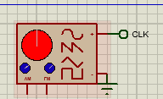

2) سپس دو آی‌سی 4510 که شمارنده های BCD هستند را در مدار قرار می‌دهیم. خروجی CO آی‌سی اول را به ورودی CI آی‌سی دوم متصل می کنیم تا این دو آی‌سی اعداد 0 تا 99 را درست بشمارند.

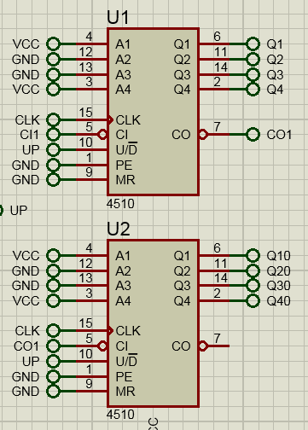

3) خروجی‌های این دو را به دو نمایشگر هفت قطعه‌ای متصل می‌کنیم تا مقدار سکه موجود را نمایش دهند.

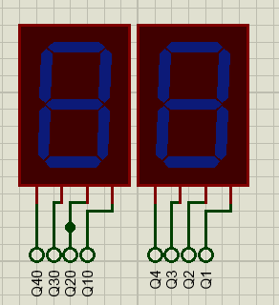

4) حالا باید ورودی های این دو را مشخص کنیم. 4 خروجی Q1، Q4، Q10 و Q40 را که فعال بودن هر چهارتای این ها نشان دهنده نمایش داده شدن عدد 99 روی نمایشگر ها می‌باشد را توسط دو آی‌سی 7408 و یک آی‌سی 7400 طوری متصل می کنیم که فقط در صورت یک بودن هر چهار تای این ورودی ها غیرفعال شود. این خروجی را با خروجی دکمه مشخص کننده اضافه کردن سکه به یک آی‌سی 7408 دیگر متصل می کنیم و خروجی نهایی به پایه های UD دو آی‌سی 4510 وصل می‌شوند تا فقط در صورتی که تعداد سکه ها کمتر از 99 است بتوانیم رو به بالا بشماریم و سکه اضافی کنیم.

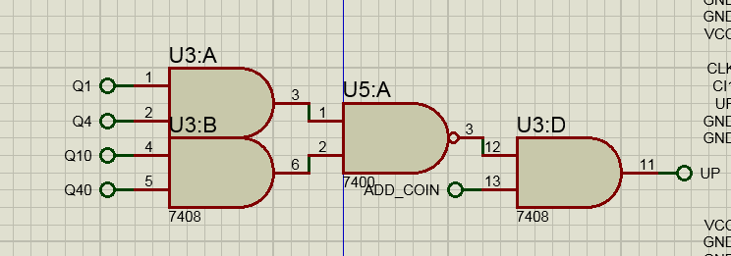

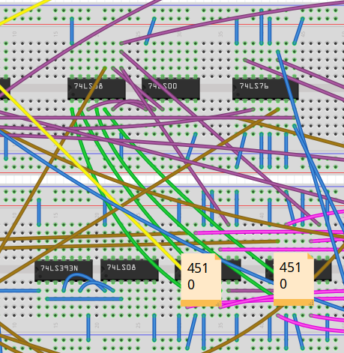

5) برای مشخص کردن مقدار ورودی CI آی‌سی اول هم با استفاده از یک آی‌سی 4077 که دو مقدار UP و DOWN به آن ورودی داده شده‌اند مشخص می‌کنیم که فقط در صورت فعال بودن یکی از این دو ورودی آی‌سی‌ها به شمارش ادامه بدهند چون اگر جفت UP و DOWN روشن باشند یعنی هم باید سکه بگیریم هم سکه از دست بدهیم پس انگار شمارش کلا انجام نمی‌شود.

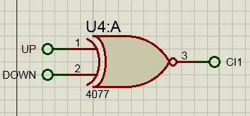

6) کلاک یک آی‌سی 7476 را به دکمه آغاز تماس وصل کرده و باقی پایه‌های آن را طبق شکل متصل می‌کنیم. این باعث می‌شود که در صورت فشار داده شدن دکمه آغاز تماس این آی‌سی مقدار خود را toggle کند و با فعال شدن خروجی آن که به پایه set آی‌سی 4043 متصل است خروجی نشان دهنده برقرار بودن یا نبودن تماس فعال شود. سپس این خروجی به پایه reset این آی‌سی متصل می شود که دوباره آی‌سی را به حالت دیفالت اولیه بر می‌گرداند. این سیستم برای این است که تا وقتی تماس برقرار است فشردن کلید آغاز تماس تاثیری در مدار نداشته باشد.

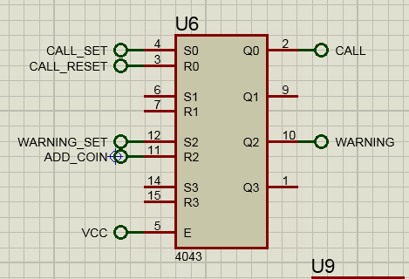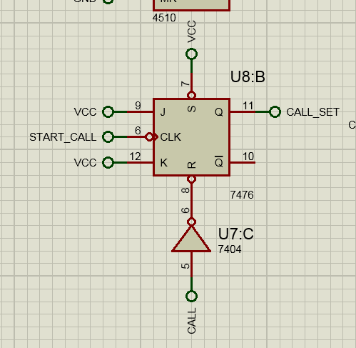

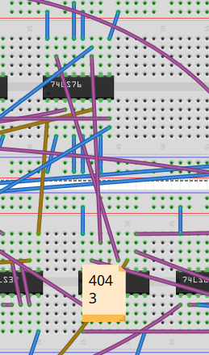

7) برای روشن شدن LED هشدار پایان تماس هم مکانیزم مشابهی را پیاده‌سازی می کنیم که در صورت صفر شدن سکه‌ها یا معادلا غیرفعال بودن تمامی خروجی های آی‌سی های 4510 ورودی set برای هشدار فعال شود و پایه reset آن را به دکمه اضافه کردن سکه متصل می‌کنیم که در صورت اضافه شدن سکه هشدار خاموش شود.

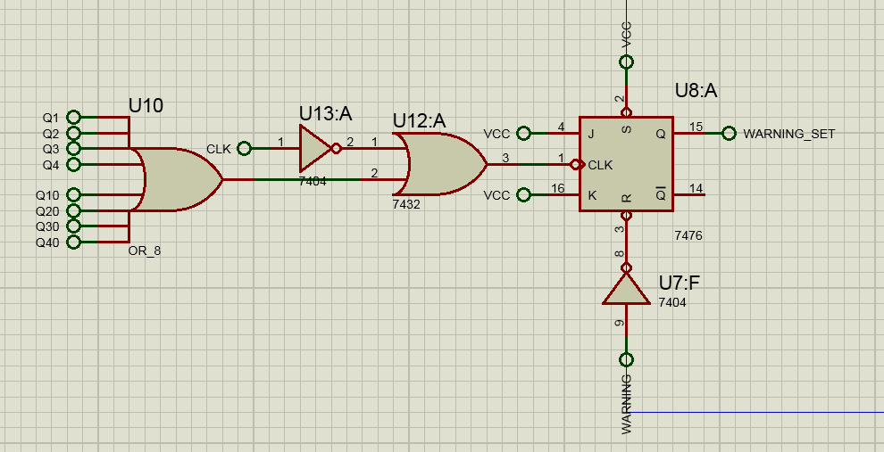

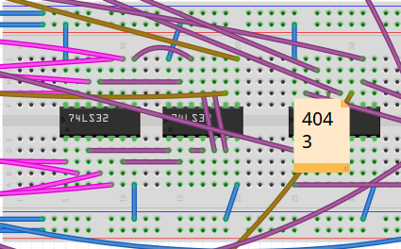

8) خروجی های برقراری تماس و روشن شدن هشدار را به دو LED متصل می‌کنیم که وضعیت آن ها همیشه مشخص باشد.

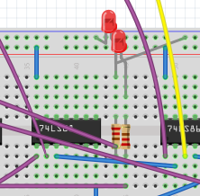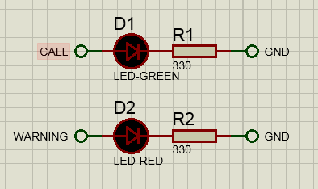

9) در صورت برقرار بودن تماس باید در هر یک کلاک در میان یک سکه کم شود. برای این کار مجدد از یک آی‌سی شمارنده 4510 استفاده می‌کنیم که پایه ریست آن به معکوس خروجی برقراری تماس متصل است تا تنها وقتی شروع به کار کند که تماس برقرار باشد. باقی ورودی ها را هم متناظرا متصل می‌کنیم. پایه preset این آی‌سی را به دکمه آغاز تماس متصل می‌کنیم تا در وقتی که این دکمه فشار داده شد این آی‌سی روی مقدار 1 ست شود. این کار برای این است که به محض آغاز تماس یک سکه باید کم شود و سپس یکی در میان سکه‌ها کم می‌شوند. خروجی 1 این آی‌سی هم به یک آی‌سی 7408 متصل شده که ورودی دیگر آن معکوس روشن بودن هشدار است و خروجی این آی‌سی مقدار DOWN را تشکیل می‌دهد که بالاتر به آن اشاره شده بود. این طراحی در جهت این انجام شده که در صورت روشن بودن هشدار نباید سکه‌ای کم شود و سکه‌ها نمی‌توانند منفی شوند اما در غیر این صورت با هر فعال شدن خروجی آی‌سی 4510 که هر یک کلاک در میان انجام می شود باید یک سکه کم شود.

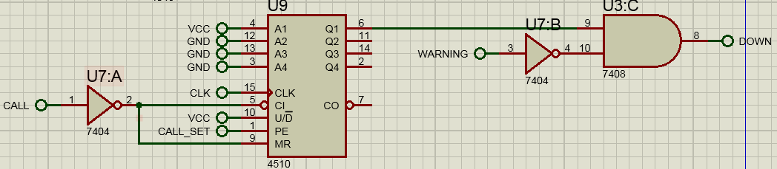

10) برای اینکه بعد از سه کلاک از روشن شدن هشدار تماس قطع شود هم از یک شمارنده دیگر استفاده شده که مجددا پایه reset آن به معکوس هشدار وصل است که این آی‌سی فقط در صورت فعال شدن هشدار شروع به شمارش کند. سپس ورودی‌های اول و دوم این آی‌سی با گذر کردن از یک آی‌سی 7408 به پایه reset تماس متصل می شوند که این باعث می‌شود پس از سه کلاک از شمارش این آی‌سی تماس قطع شود.

